http://keespopinga.blogspot.it/2012/06/formule-complicate-per-numeri-semplici.html

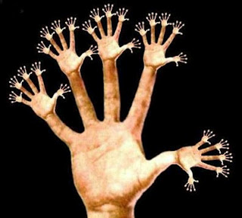

Capita certe volte che si facciano a qualcuno che sa di matematica delle domande sorprendenti o per lo meno inattese. È ciò che è capitato al matematico francese André Brouty, che insegna all'Ecole Nationale Supérieure des Télécommunications (ENST), la più prestigiosa scuola di ingegneria nelle telecomunicazioni di Francia. Un giorno un’amica, per festeggiare i 50 anni di un suo collega, gli ha chiesto una formula matematica il più possibile complicata che valesse 50! Ora, una formula può essere resa complicata all’infinito, non esiste una formula che sia la più complicata possibile. Brouty ha interpretato la richiesta facendo ricorso a quel senso estetico che non manca mai ai matematici, scrivendo tre formule sufficientemente complicate che potessero anche soddisfare l’occhio. Ne riporto una:
nella quale si trovano i principali simboli della matematica superiore.
Ma come nasce questa formula? Procedendo per gradi, si scompone il numero in modo conveniente e si sostituiscono i componenti con formule note di cui si conoscono i valori. Brouty ha fatto così:

In cui cominciano ad apparire logaritmi ed esponenziali. Ormai sulla buona strada, il matematico francese si è poi occupato del 2 che compare davanti al logaritmo:

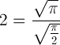

Il π è il limite di numerose serie e di integrali, il che porta a giocare a complicare ancor di più la formula. Ad esempio si può scrivere, con la formula di Wallis per in numeratore e con l’integrale di Gauss per il denominatore:

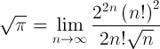
e
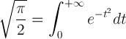

Sistemato il 49, cioè la parte della formula che precede il segno –, ora si considera l’1. Come non ricorrere alla bellissima identità di Eulero?

da cui:

Con un tocco di classe finale, Brouty scrive il π secondo la formula di Leibniz per π/8:

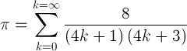

E così Brouty ha terminato la sua mostruosa costruzione per il piacere dell’amica. Come ho detto, ne ha concepite altre due, ma le risparmio al lettore.

Colui o colei che mi ha seguito fin qui di certo perdonerà una mia chiosa finale. A novembre compirò, ahimè, 57 anni. Partendo dalla prima parte della formula di Brouty, quella che vale 49, voglio esprimere l’8 che manca in qualche maniera complicata, per scrivere un’espressione della mia età:

E, poiché
Ancora dalla funzione gamma di Eulero esplicitata per n=2 ottengo:
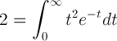

Mentre l’esponente 3 può essere reso moltiplicando per 3 la serie telescopica di Mengoli, che converge a 1 per k→∞:

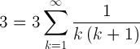

L’8 da aggiungere al 49 lo esprimo pertanto così:

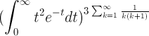

E il 57 infine diviene:

Non so il lettore, ma io mi sono divertito, proprio per l’inutilità dell’esercizio, oppure per la sua assoluta necessità ‘patafisica.

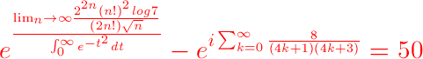

Questo articolo è dedicato agli amici Patrizia Barchi, Carmelo di Mauro e Moreno Colaiacovo.

